TRABAJO COLABORATIVO 1. “MUJERES CIENTIFICAS”
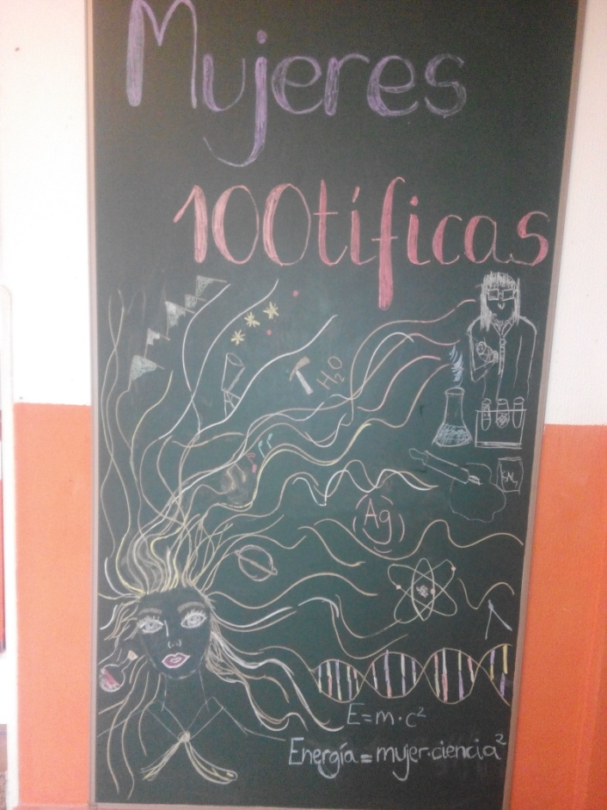
INDICE:
- INTRODUCCIÓN Y OBJETIVOS
- DESARROLLO DE LA ACTIVIDAD
  - Cronología, instrucciones y evaluación.
  - Desarrollo competencial
- VALORACIÓN FINAL Y CONCLUSIONES

INTRODUCCIÓN Y OBJETIVOS
Las mujeres, en el campo de la ciencia, como en muchos otros, han tenido muy poca o nula visibilidad hasta hace relativamente muy poco. La autoría de sus descubrimientos y trabajos se la apropiaban los hombres. Con el objetivo principal de darle la visibilidad que se merece y que nuestros alumnos conozcan la importancia de la mujer, antes y ahora, en el mundo científico, y trabajar el contenido trasversal de la igualdad y no discriminación, se ha llevado este trabajo que contribuye además al plan de formación del centro con el proyecto mural.
Con esta aportación se busca en el alumno, además de contribuir a la consecución de distintos objetivos de la actual ley educativa:

- Tener capacidad para aplicar métodos de investigación apropiados
- Estimular en los alumnos el interés por el hábito a la lectura y desarrollar destrezas para la correcta expresión oral en público y escrita.
- Integrar el uso de las TIC´s como recurso metodológico eficaz para llevar a cabo las tareas de enseñanza y aprendizaje.
- Inculcar una metodología didáctica activa y participativa con el fin de lograr los objetivos y competencias clave.
.
2. DESARROLLO DE LA ACTIVIDAD
2.1 Cronología, instrucciones y evaluación
La actividad se desarrolla en tres momentos clave con tareas diferenciadas para dar repercusión al objetivo lidera la misma.

- 25 DE NOVIEMBRE: Día internacional de la Eliminación de la Violencia contra la Mujer
Este día lo que se pretende es que se entregue un díptico (Fig.1) con la mujer científica sobre la que cada alumno hace un trabajo.
Figura 1.: Dípticos elaborados pinchados en el tablón de violencia de género.

Para ello, previamente, al inicio de curso, cada alumno de los grupos de PMAR1, PMAR2 y Ciencias Aplicadas a la Actividad Profesional de 4º de ESO, ha elegido una mujer científica, actual o no, española o extranjera. Si hay más de un alumno que elige la misma mujer para realizar el trabajo, se asignará a sorteo. Se deberá tener en cuenta, que las primeras mujeres científicas, como Hipatia de Alejandría, serán asignadas a los alumnos que cursen latín y griego, o que sientan especial interés por la Cultura Científica. Además, se motivará a aquellos alumnos de otras nacionalidades o etnias que traten de elegir una mujer de su país o étnia.
Una vez elegida se les dará las instrucciones que debe seguir:
- Formato del díptico: la medida debe ser de una cuartilla de folio, para ello deben partir un folio a la mitad y este doblarlo, de tal manera que en la portada del díptico esté el nombre y una foto o dibujo de la científica. En las dos caras interiores se debe escribir la información, con bolígrafo, más relevante de su vida científica, y finalmente, por detrás, no hay que escribir nada porque irá pegado en el corcho o mural para facilitar su consulta.
- Información: se debe buscar en varias fuentes, al menos 4, y trascribir con las palabras y el vocabulario del alumno. Se puede hacer una pequeña referencia a su vida (nacimiento, muerte…) pero en el grueso principal debe constar de su vida científica señalando todos lo hallazgos más importantes de esta.
- Evaluación: Se realizará con una rúbrica o escala (Fig. 2). El trabajo se puntuará con un 10% de la nota final del trimestre, salvo que se decidan hacer más trabajos y entonces, en función de lo que se establezca como porcentaje en la programación didáctica, se determinará el valor del trabajo. Se debe tener en cuenta que por cada día que se retrase la entrega del trabajo, que será alrededor del 25 de noviembre, este será valorado sobre un punto menos.
- Durante el proceso de elaboración del díptico, se debe presentar ante el profesor al menos una vez antes de la entrega final para que pueda realizar una evaluación formativa.

Figura 2: Escala de valoración del díptico
Tras la entrega de los dípticos, estos serán expuestos en el tablón de Igualdad (Fig. 3), para que, además de mostrarlo a todo el centro, pueda ser consultado por los alumnos para las futuras tareas.
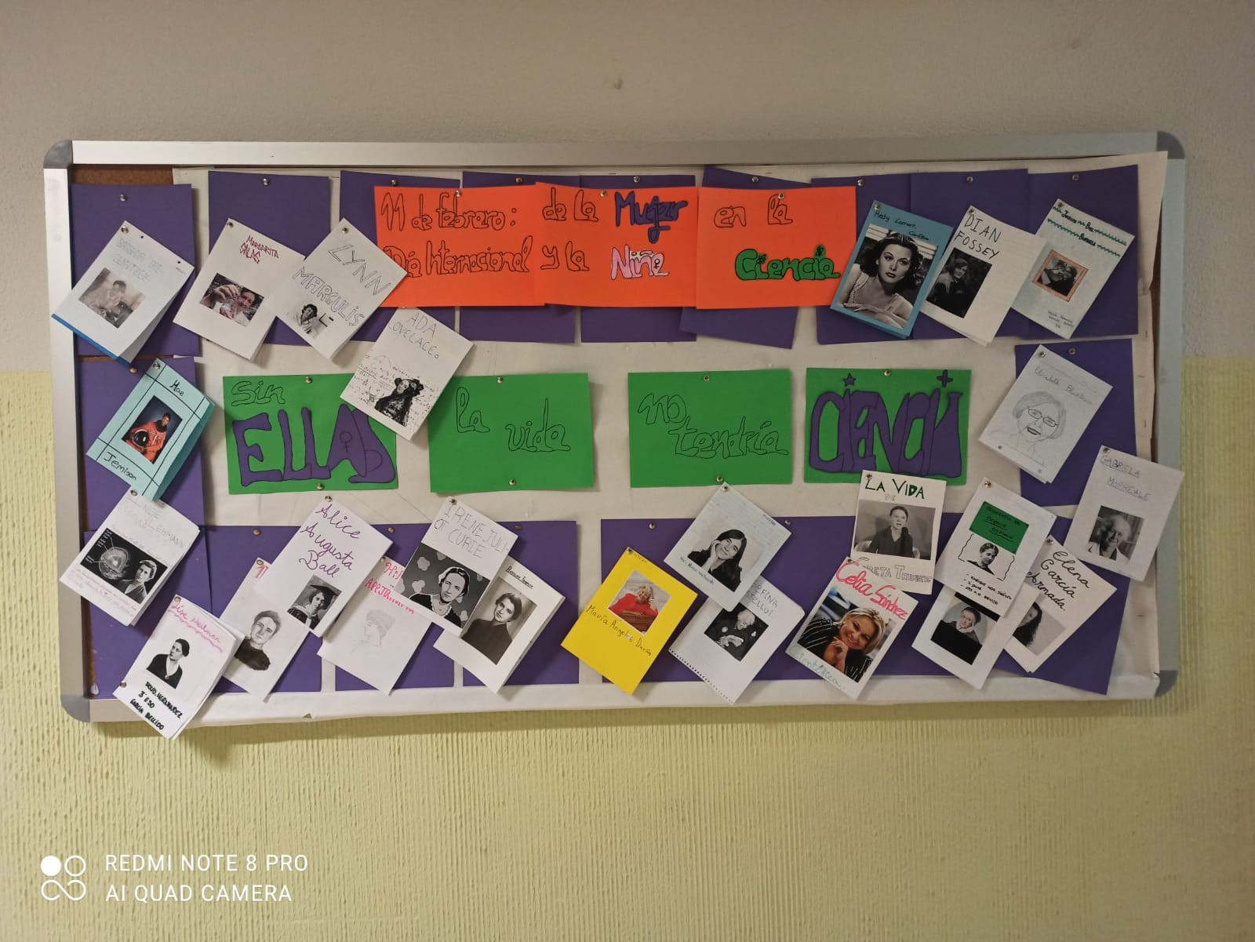
A

Figura 3: Exposición de los dípticos en el tablón de igualdad.
- 11 DE FEBRERO: Día internacional de la Mujer y la Niña en la Ciencia

Este día se retoma el trabajo, lo que se pretende es que cada alumno haga una presentación oral del mismo. Para ello, han debido de ir preparando una presentación en formato digital (si alguno no puede hacerlo porque no tiene medios, se facilitará en el centro, o en alguna hora de los profesores se les llevará a informática; si es por desconocimiento del uso de programas de presentaciones se intentará enseñarle lo más básico y si aun así no se puede, se permitirá su presentación ayudándose de una cartulina u otro formato que permita hacer llegar la información a los compañeros).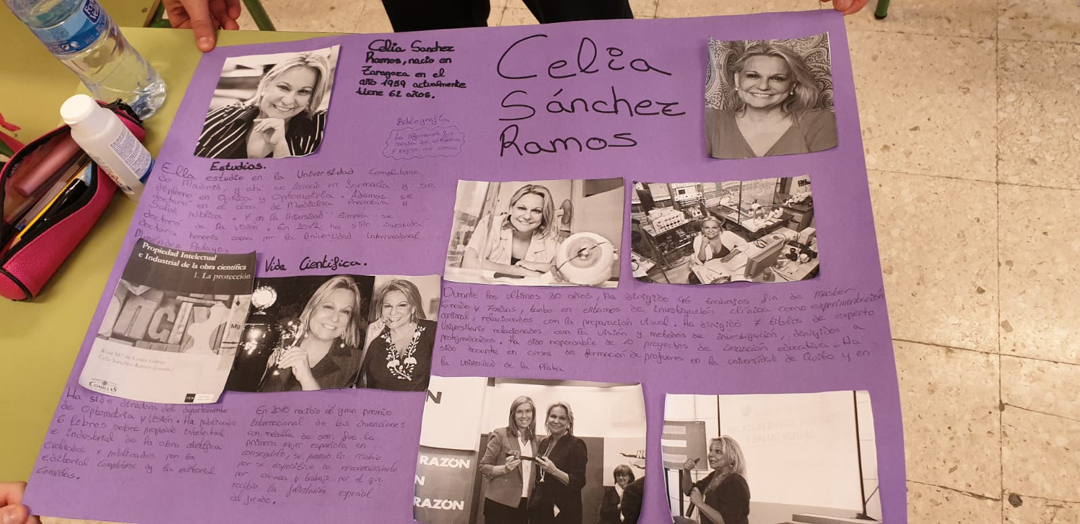
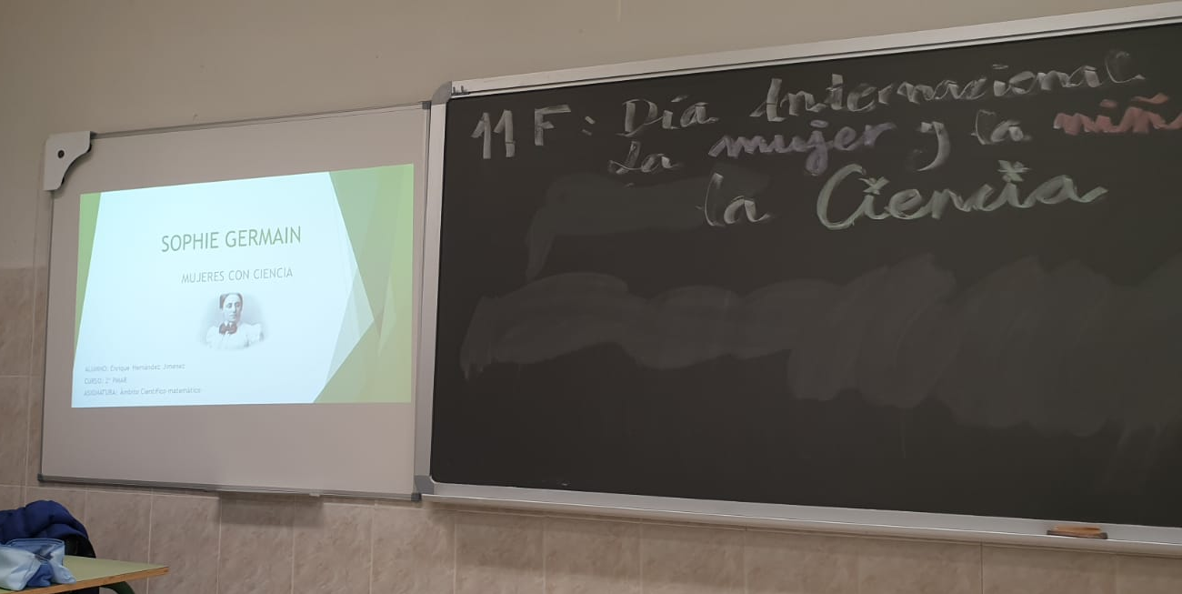
Se deben seguir las siguientes instrucciones:
- El trabajo se presentará en 1 minuto, por lo tanto el número de diapositivas deberá oscilar entre las 5-10.
- Las diapositivas no deben tener mucha información, lo justo para ayudar al ponente a desarrollas lo que quiere decir la letra con las que se haga, debe presentar un tamaño legible desde las últimas filas de la clase.
- Debe conocerse lo que se expone, y hacerlo de manera ordenada, apoyándose lo menos posible en un texto.
- La evaluación se realizará con la escala de la figura 4. Como en la evaluación anterior, se puntuará con un 10%, siempre que no se realicen más trabajos y entonces haya que dividir el porcentaje otorgado a este elemento en la programación didáctica.
Figura 4.: Escala para la evaluación de la presentación oral del trabajo.
Para esta parte del trabajo, sería conveniente que, de cara a la siguiente tarea, todos los alumnos escucharan al resto. No obstante, al participar diferentes grupos, y además al tener este curso la circunstancia del COVID, ha resultado imposible. Sin embargo, para el desarrollo de la siguiente tarea, se tendrá en cuenta la información de los dípticos y esos van a estar a disposición de todo el alumnado desde el día en que sean expuestos (alrededor del 25 de noviembre).

- 8 DE MARZO: Día Internacional de la mujer.

Finalmente, alrededor del 8 de Marzo, se llevará a cabo un pasapalabra (Fig. 5) de la mujeres de las que se han realizado los dípticos.

Figura 5: Día de juego del Pasapalabra

En este caso se pueden optar por varias modalidades:

- Que cada uno de los alumnos concurse por separado, de tal manera que escriban las respuestas en un papel y después se comprueba el número de aciertos de cada uno.
- Dividir la clase en 2 (o más grupos) y jugar como el tradicional juego televisivo.

Se puede, y es conveniente para que los alumnos consulten los dípticos y presten atención en las presentaciones, dar a este juego, además del mero hecho de jugar, que ya es un aliciente para los alumnos, una compensación en nota de la materia al ganador, o al que acierte más de X mujeres….depende de cómo sea el grupo clase. Si se opta por la modalidad de hacerlo en grupo, se pueden dar unos puntos y que ellos mismos dividan en función de aquel concursante que más haya acertado.

2.2. Desarrollo competencial
Con esta actividad, se trabajarán todas las competencias clave del currículo establecidas por la Orden ECD/65/2015, de 21 de enero, de la siguiente manera:
Comunicación Lingüística (CL), por medio del trabajo en la comprensión y expresión oral y escrita. La primera mediante la exposición del trabajo al resto de la clase, y la expresión escrita a través de la redacción del díptico, utilizando el lenguaje científico apropiado y al ordenar las ideas buscadas.
Competencia Matemática y Competencias Básicas en Ciencia y Tecnología (CMCT), sobre todo su aspecto científico y tecnológico al conocer avances realizados por las diferentes mujeres estudiadas, indagando en qué consisten.
Competencia Digital (CD), por el uso, tratamiento y organización de la información para hacer el díptico y para la preparación de la presentación así uso de programas de presentación de diapositicas como el Powerpoint, para esto último. Manejo de páginas web especializadas en Ciencia.
Aprender a Aprender (AA), mediante la selección de información proporcionada por diversas fuentes, la distinción entre aspectos relevantes y los que no lo son, la utilización de estrategias para organizar, memorizar y recuperar información, tales como resúmenes, esquemas o mapas conceptuales.
En el caso que se opte por el reparto de nota, mediante la responsabilidad de hacer una autoevaluación y coevaluación justa.
Sociales y Cívicas (CSC), se trabajará mediante la concienciación de los logros de la mujer en el campo de la ciencia, con el rechazo de la discriminación por el hecho de ser mujer y la evidencia de la igualdad de la mujer y el hombre en el campo de la ciencia.
En el caso que se opte por el reparto de nota, siendo consciente del logro del resto de los compañeros del grupo, a la hora de hacer el reparto.
Sentido de la Iniciativa y el Espíritu Emprendedor (SIEE) con actitudes de creatividad, flexibilidad, iniciativa, capacidad de organización, autoconfianza y sentido crítico organizarse por sí mismos planteando ideas y sugerencias. También al utilizar la autoevaluación de forma frecuente para promover la capacidad de juzgar y valorar los logros respecto al trabajo.
Conciencia y Expresiones Culturales (CEC), diseñando los trabajos, ya sea manualmente o la presentación en formato digital y conociendo aspectos culturales actuales y anteriores en cuanto a diferentes temas relacionados con la investigación científica, además de respetando y valorando el trabajo de los otros compañeros.

VALORACION FINAL Y CONCLUSIONES
Este trabajo resulta muy enriquecedor tanto para el alumnado como para el profesorado, no solo por el conocimiento de la vida científica de las mujeres a lo largo de la historia, si no, por “poner en su sitio” o mejor dicho, “en su dueña” a descubrimientos que se atribuían a hombre. Ver que vamos en el camino de la igualdad y que hoy, afortunadamente, estas situaciones ocurren en menor medida y que no necesariamente se deben al sexo del descubridor.
Los alumnos se sienten protagonistas al ser ellos quienes indagan sobre la vida científica de una persona que ellos han elegido, y al presentárselo a los compañeros, su aprendizaje es activo. Además, resulta eficaz a la hora de trabajar las TICs, no solo en discriminar páginas que son de interés para hacer trabajos científicos, si no, en muchos casos, iniciarse con programas como el de presentación de diapositivas o familiarizarse más aún, en otros casos. Igualmente, pueden ver, que a la vez que se trabaja ciencia, se pueden trabajar otros temas transversales y valores. Descubrir la opinión de los compañeros sobre estos temas y debatir, satisface al alumnado.
La experiencia del pasado curso fue muy enriquecedora, al participar profesores de distintos departamentos y hacerlo extensivo a los planes de centro. Por eso, este año he decidido volver a ponerlo en práctica, y aunque no ha habido tanta colaboración o acogida por parte del centro, creo que está resultando muy interesante para la mayoría de mis alumnos y para mí también.
